Banco de Dados Analítico – Aula 09

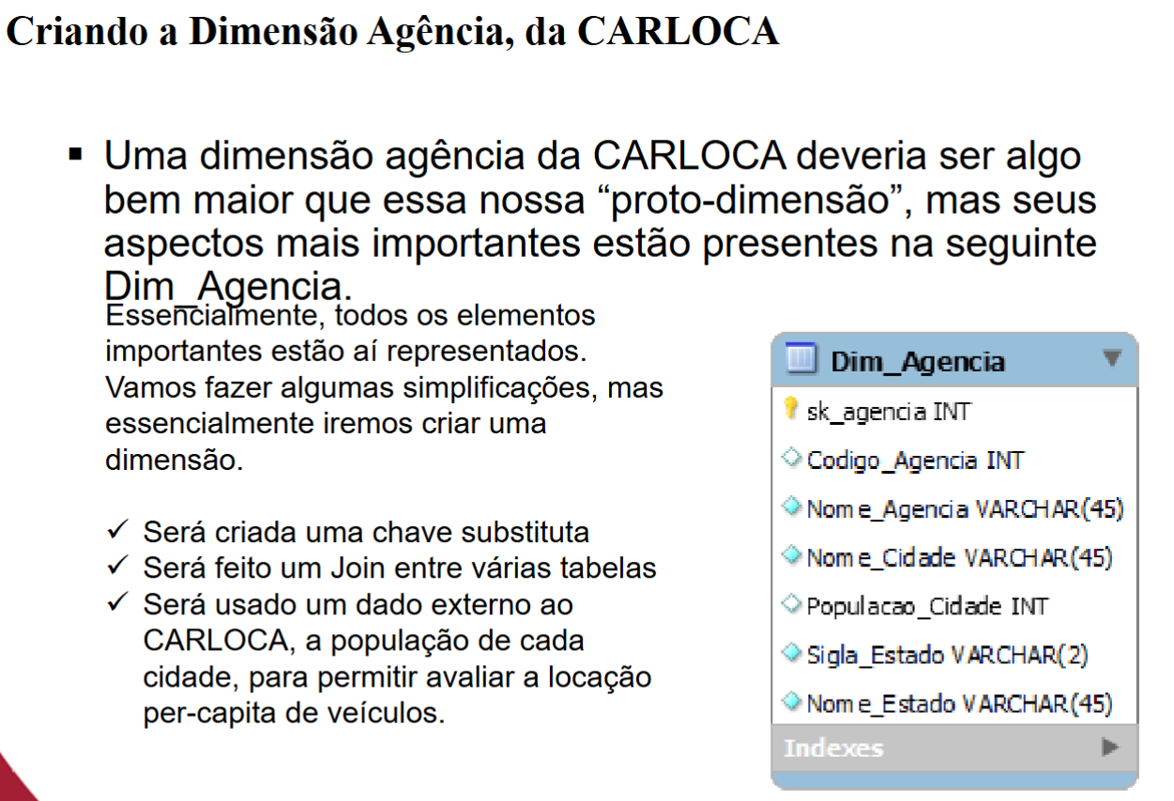

Sk – Surrogate
- A sk é auto incrementável
- É o primeiro número/código livre para a tabela (um que não foi usado antes)
Obs: Em seguida ele vai ir pegando os próximos números/códigos livres para a tabela
- Não pode estar amarrada a um significado
- A sk permite que você acesse os dados históricos, antes de uma mudança ou depois dela

